Předkládá: Rada města Prostějov

Ing. Milada Sokolová,
1. náměstkyně primátora

Zpracovaly: Mgr. Alexandra Klímková,
vedoucí Odboru správy a údržby
majetku města,

Ing. Milena Vrbová,
odborný referent oddělení nakládání s majetkem města Odboru SÚMM

Zasedání Zastupitelstva města Prostějova
konané dne 01. 12. 2025

Schválení prodeje části pozemku p.č. 1800/2 v k.ú. Prostějov

Návrh usnesení:

Zastupitelstvo města Prostějova
s c h v a l u j e
prodej části pozemku p.č. 1800/2 – ostatní plocha v k.ú. Prostějov o výměře cca 24 m² (přesná výměra bude známa po zpracování geometrického plánu) vlastníkovi stavby prefabrikované garáže umístěné na tomto pozemku, za následujících podmínek:
- za kupní cenu ve výši dle znaleckého posudku (cena obvyklá) 1.500 Kč/m², tj. celkem cca 36.000 Kč splatnou před podpisem kupní smlouvy,
- náklady spojené s vypracováním geometrického plánu, znaleckého posudku a správní poplatek spojený s podáním návrhu na povolení vkladu vlastnického práva do katastru nemovitostí uhradí kupující.

P o d p i s y
Předkladatel | Ing. Milada Sokolová, 1. náměstkyně primátora | 18.11.2025 | Ing. Sokolová, v.r.
Za správnost | Mgr. Alexandra Klímková, vedoucí Odboru správy a údržby majetku města, | 18.11.2025 | Mgr. Klímková, v.r.
Zpracovatel | Ing. Milena Vrbová, odborný referent oddělení nakládání s majetkem města Odboru SÚMM | 18.11.2025 | Ing. Vrbová, v.r.

Důvodová zpráva:

Dne 15.08.2025 se na Odbor správy a údržby majetku města Magistrátu města Prostějova obrátila fyzická osoba se žádostí o odkup části pozemku p.č. 1800/2 v k.ú. Prostějov o výměře cca 24 m² pod stavbou prefabrikované garáže v jeho vlastnictví umístěné na tomto pozemku. Užívání pozemku pod touto stavbou je v současnosti ošetřeno formou nájmu na základě Smlouvy o nájmu č. 2006/16/193 ze dne 24.08.2006. Prodejem předmětné části pozemku hodlá žadatel docílit trvalého majetkoprávního dořešení užívání pozemku pod touto stavbou v jeho vlastnictví, čímž dojde ke sjednocení vlastníka pozemku a stavby, a tím také k naplnění principu, který byl znovu zaveden zákonem č. 89/2012 Sb., občanský zákoník, ve znění pozdějších předpisů, že stavba je součástí pozemku. Záležitost je řešena pod sp. zn.: OSMM 174/2006.

Stanoviska odborů MMPv (subjektů):

1. Odbor územního plánování a památkové péče souhlasí s prodejem předmětné části pozemku.

2. Odbor rozvoje a investic souhlasí s prodejem předmětné části pozemku.

3. Odbor životního prostředí souhlasí s prodejem předmětné části pozemku.

4. Odbor dopravy souhlasí s prodejem předmětné části pozemku.

Rada města Prostějova dne 15.09.2025 usnesením č. RM/2025/77/18 vyhlásila záměr prodeje části pozemku p.č. 1800/2 – ostatní plocha v k.ú. Prostějov o výměře cca 24 m² (přesná výměra bude známa po zpracování geometrického plánu) vlastníkovi stavby prefabrikované garáže umístěné na tomto pozemku, za následujících podmínek:
- za kupní cenu ve výši minimálně dle znaleckého posudku (cena obvyklá) splatnou před podpisem kupní smlouvy,
- náklady spojené s vypracováním geometrického plánu, znaleckého posudku a správní poplatek spojený s podáním návrhu na povolení vkladu vlastnického práva do katastru nemovitostí uhradí kupující.

Záměr prodeje předmětného pozemku byl v souladu s příslušnými ustanoveními zákona č. 128/2000 Sb., o obcích (obecní zřízení), ve znění pozdějších předpisů, zveřejněn vyvěšením na úřední desce Magistrátu města Prostějova a způsobem umožňujícím dálkový přístup. K vyhlášenému záměru se v zákonem stanovené lhůtě nikdo jiný nepřihlásil.

Dle znaleckého posudku byla obvyklá cena předmětného pozemku znalcem stanovena ve výši 1.500 Kč/m² (tj. celkem cca 36.000 Kč).

Stanovisko předkladatele:

Odbor správy a údržby majetku města nemá námitek ke schválení prodeje části pozemku p.č. 1800/2 – ostatní plocha v k.ú. Prostějov o výměře cca 24 m² (přesná výměra bude známa po vyhotovení geometrického plánu) vlastníkovi stavby prefabrikované garáže umístěné na tomto pozemku za podmínek dle návrhu usnesení. Prodejem předmětného pozemku dojde ke sjednocení vlastníka pozemku a stavby na něm postavené, a tím bude docíleno naplnění principu, který byl znovu zaveden zákonem č. 89/2012 Sb., občanský zákoník, ve znění pozdějších předpisů, že stavba je součástí pozemku.

Fyzická osoba není dlužníkem Statutárního města Prostějova.

Materiál byl předložen k projednání na schůzi Finančního výboru dne 24.11.2025.

Důvodová zpráva obsahuje stanoviska dotčených odborů MMPv (subjektů)
Odbor MMPv (subjekt) |  | Stanovisko ze dne | Resumé
1. | OÚPPP | 09.06.2025 | souhlasí
2. | ORI | 09.06.2025 | souhlasí
3. | OŽP | 09.06.2025 | souhlasí
4. | OD | 09.06.2025 | souhlasí
5. | OSÚMM | 18.11.2025 | nemá námitek

Osobní údaje fyzických osob jsou z textu vyjmuty v souladu s příslušnými ustanoveními zákona č.101/2000 Sb., o ochraně osobních údajů a o změně některých zákonů, ve znění pozdějších předpisů. Úplné znění materiálu je v souladu s příslušnými ustanoveními zákona č. 128/2000 Sb., o obcích (obecní zřízení), ve znění pozdějších předpisů k nahlédnutí na Magistrátu města Prostějova.

Přílohy:
Příloha č. 1 – situační mapa
Příloha č. 2 – přehledová mapa
Příloha č. 3 – fotodokumentace

Příloha č. 1 – situační mapa
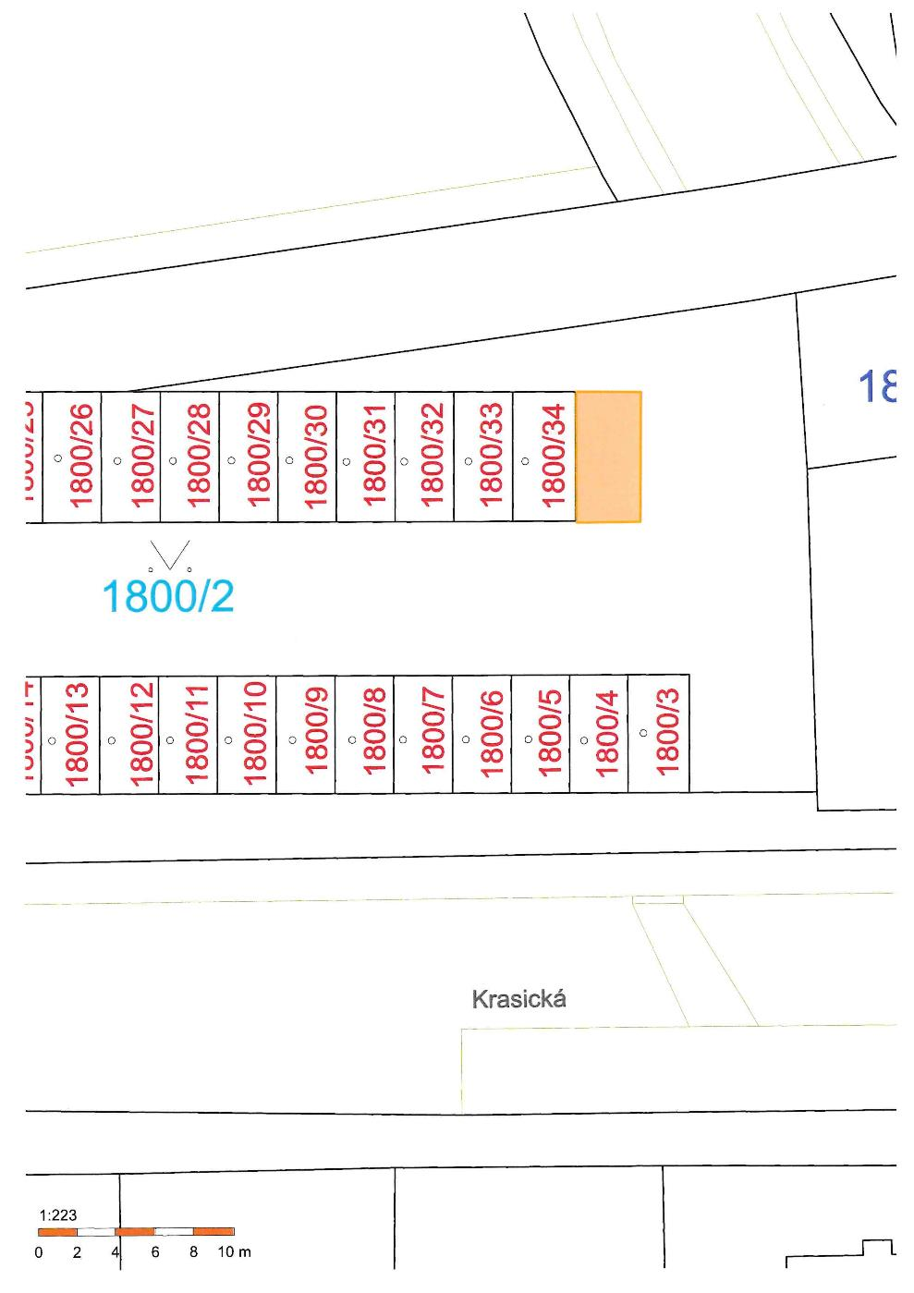

Příloha č. 2 – přehledová mapa
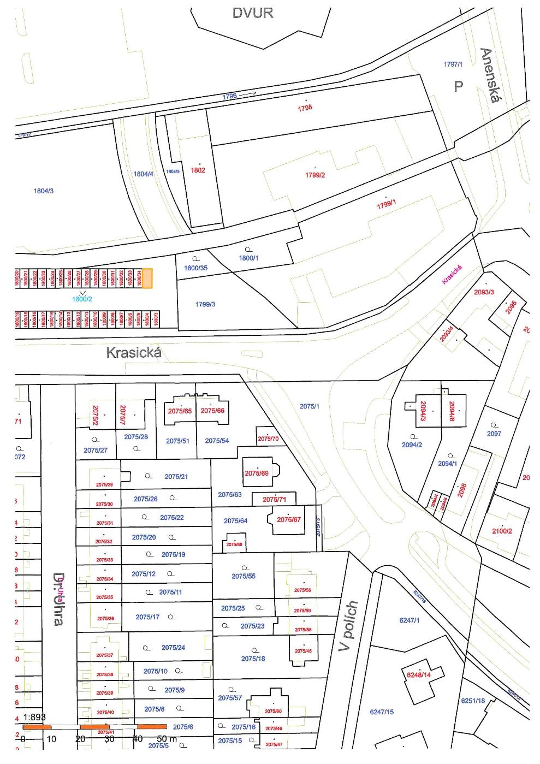

Příloha č. 3 – fotodokumentace

